Министерство образования Российской Федерации
Пензенский государственный университет
Кафедра «Вычислительная техника»

ПОЯСНИТЕЛЬНАЯ ЗАПИСКА
к курсовой работе
по курсу «Программирование»
на тему «База данных»
Выполнила:
студентка группы 21ВВ4
Федоренко В.А.

Принял:
Патунин Д.В.

Пенза 2022
Оглавление
Введение 3
1 Постановка задачи 5
2 Выбор решения 7
2.1 Определение необходимых модулей программы. 7
2.2 Определение структуры файла базы данных. 9
3 Описание разработки программы 10
4 Отладка и тестирование 15
5 Описание программы 16
5.1 Разработка приложения База данных студентов.exe 16
5.2 Разработка меню 18
5.3 Разработка функции на языке Assembler 19
6 Руководство пользователя 20
Заключение 24
Список используемых источников 25
Приложение А 26
Листинг программы 26
Приложение B 45
Снимки экрана 45
Приложение С 46
Результат работы программы 46

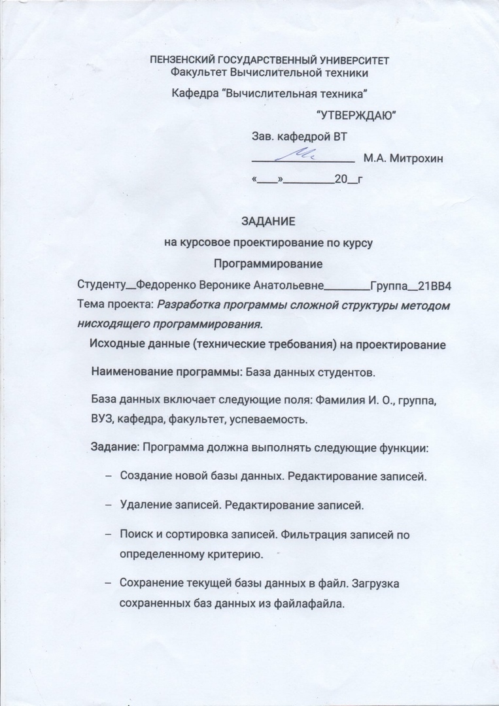
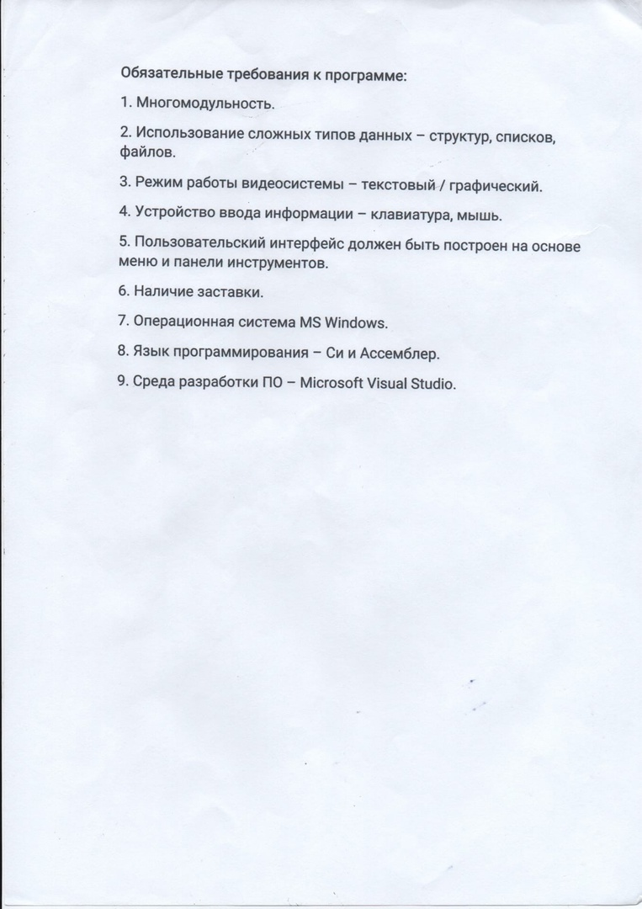
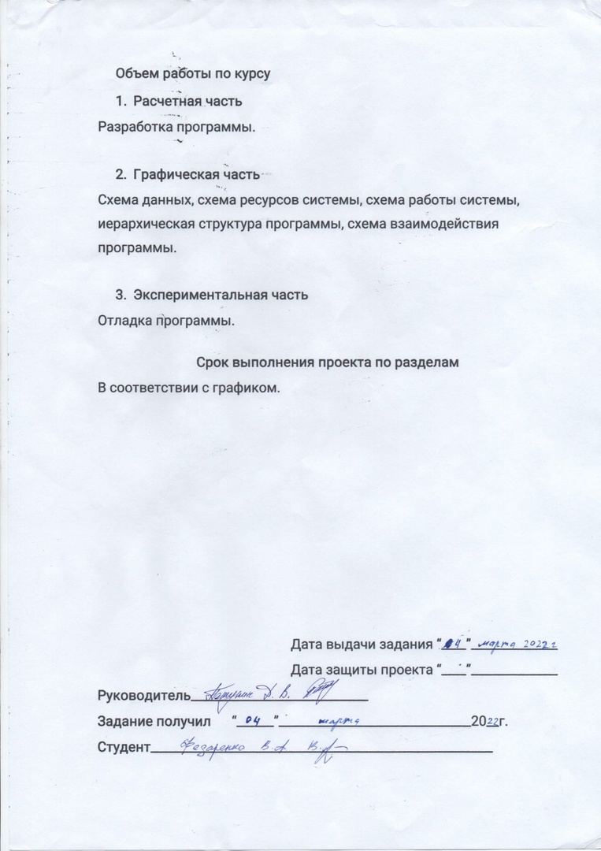

Введение
К настоящему времени человечеством накоплено поистине гигантское количество информации об объектах и явлениях. Но эта информация не лежит мертвым грузом, она хранится в электронном виде и используется в базах данных.
На вопрос, что такое база данных, информатика дает очень четкий ответ.
Базой данных (БД) называется совокупность материалов, которые систематизированы таким образом, чтобы их было легко найти и обработать с помощью ПК или другой ЭВМ (электронно-вычислительной машины). Под материалами может пониматься все, что угодно: статьи, различные документы, отчеты и т.д.
Система управления базами данных (СУБД) — это совокупность языковых и программных средств, обеспечивающих создание, использование и ведение базы данных.
Исходя из этих определений, нетрудно догадаться, для чего нужна база данных для ПК. Различные БД используются для систематизации и хранения большого количества однотипных документов и быстрого доступа к ним. Помните, когда вы раньше приходили в какую-нибудь крупную библиотеку, сколько времени у библиотекаря занимало нахождение интересующей вас книги? А ведь не всегда можно сразу даже вспомнить, есть ли какой-то материал в картотеке. Теперь эта проблема решена. Достаточно открыть на своем компьютере интересующую БД и набрать в поиске интересующее название. Быстрое нахождение и обработка интересующей информации из списка - вот для чего предназначена база данных и программы, оперирующие различными БД.
История возникновения и развития технологий баз данных может рассматриваться как в широком, так и в узком аспекте.
В широком смысле понятие истории баз данных обобщается до истории любых средств, с помощью которых человечество хранило и обрабатывало данные. В таком контексте упоминаются, например, средства учёта царской казны и налогов в древнем Шумере (4000 г. до н. э.), узелковая письменность инков — кипу, клинописи, содержащие документыАссирийского царства.
История баз данных в узком смысле рассматривает базы данных в традиционном (современном) понимании. Эта история начинается с 1955 года, когда появилось программируемое оборудование обработки записей. Программное обеспечение этого времени поддерживало модель обработки записей на основе файлов. Для хранения данных использовались перфокарты.
Оперативные сетевые базы данных появились в середине 1960-х. Операции над оперативными базами данных обрабатывались в интерактивном режиме с помощью терминалов. Простые индексно-последовательные организации записей быстро развились к более мощной модели записей, ориентированной на наборы.
В это же время в сообществе баз данных COBOL была проработана концепция схем баз данных и концепция независимости данных.
Следующий важный этап связан с появлением в начале 1970-х реляционной модели данных, благодаря работам Эдгара Ф. Кодда. Работы Кодда открыли путь к тесной связи прикладной технологии баз данных с математикой и логикой.

1 Постановка задачи
Необходимо разработать программу – базу данных «Компьютерные игры». Программа содержит следующие поля: Название, жанр, год, тематика, цена на рынке и производитель.
Программа должна позволить создать и сохранить базу данных, добавлять и удалять записи, осуществлять поиск и сортировку элементов. Для реализации этих требований нужно разработать интуитивно понятный интерфейс пользователя и определить названия пунктов в меню. Необходимо разработать алгоритм функционирования меню и обработки событий клавиатуры в консоли. Важно продумать структуру работы программы и механизм взаимодействия входящих в нее функций.
Многомодульность программы. Необходимо поделить программу на логические модули. Это повысит расширяемость, упростит возможность редактирования программы и исправления возникающих ошибок при отладке или тестировании программы.
Использование сложных типов данных – массивов, структур, файлов. Необходимо изучить базовые и сложные типы данных. Это необходимо для структуризации программы. Важно изучить работу с файлами. Это необходимо для возможности сохранения базы данных в файл и дальнейшего считывания из него.
Массив — набор однотипных компонентов (элементов), расположенных в памяти непосредственно друг за другом, доступ к которым осуществляется по индексу. Массив является структурой с произвольным доступом. Размерность массива — количество индексов, необходимое для однозначного доступа к элементу массива.
Структурой в языке Cи называется совокупность логически связанных переменных различных типов, сгруппированных под одним именем для удобства дальнейшей обработки. Структура – это способ связать воедино данные разных типов и создать пользовательский тип данных. Структура – тип данных, задаваемый пользователем.
Программа должна работать в текстовом или графическом режиме. Необходимо определиться с типом интерфейса и механизмом его работы, изучить приемы реализации интерфейса и разработать алгоритм работы меню пользователя.
Устройство ввода информации – клавиатура или мышь. Необходимо научиться анализировать события, возникающие от работы с клавиатурой или мышью. Необходимо однозначно идентифицировать и выполнять те или иные действия в зависимости от действий пользователя.
Пользовательский интерфейс должен быть построен на основе меню и панели инструментов. Необходимо изучить приемы программирования меню. Это нужно для создания интуитивно понятного интерфейса.
Наличие заставки. Приветствие необходимо для сообщения пользователю достаточной визуальной информации о программе и возможности перехода к работе с программой.

2 Выбор решения

2.1 Определение необходимых модулей программы.
Разработанная программа состоит из 10 модулей:
- book.h
- main.cpp
- edit.cpp
- sort.cpp
- search.cpp
- fstream.cpp
- output.cpp
- spis.cpp
- filter.cpp
- title.cpp

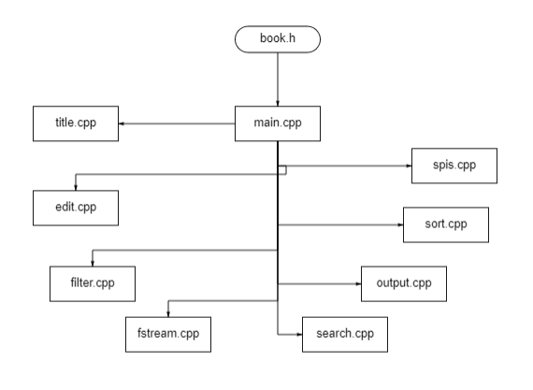
Рисунок 1 – структура модулей программы.

Библиотекаbook.h необходима для объявления глобальных переменных и функций. Данная библиотека была создана специально для данной курсовой работы и представляет собой набор всех необходимых функций и переменных.
Модуль main.cpp - основной модуль программы. В нем записано несколько системных команд. Так же этот модуль содержит в себе вызов заставки и меню.
Модуль title.cpp содержит функцию заставки.Она позволяет ознакомиться с программой и перейти непосредственно к работе с ней.
Модуль main.cpp содержит основную функцию, которая выводит на экран меню. Так же в нем находится вспомогательная функция для меню, которая, в зависимости от измененной переменной в первой функции, выводит на экран измененное меню. В этом модуле содержится функция, которая вызывает необходимые функции для работы.
Модуль spis.cpp содержит функции создания базы данных.
Модуль edit.cppсодержит функции редактирования базы данных.
Модуль filter.cppсодержит функции фильтрации базы данных по критериям.
Модульpushdel.cppсодержит функции удаления записей.
Модуль seacrh.cpp содержит функции поиска элементов по всем полям.
Модуль fstream.cppсодержит функции для меню работы с файлами и непосредственно функции записи базы данных в файл и считывания базы из файла.
Модуль sort.cpp содержит функции меню сортировки, и сами функции сортировки полей по возрастанию или по убыванию.
Все модули с расширением .cpp использую функции из библиотеки book.h. Тем самым выполняется требование модульности данной курсовой работы. Управление приложением осуществляется с помощью клавиатуры. При запуске программы на экран выводится приветствие, а затем после нажатия клавиши Enterвыводится основное меню программы.

2.2 Определение структуры файла базы данных.
Для структурирования данных внутри файла была выбрана следующая структура данных:

typedef struct Spisok
{
char fio[32],
group[32],
faculty[32],
VYZ[32],
uspeh[32],
kafedra[32];
Spisok* next;
}Spisok;
База данных реализована в виде массива структур. Программа умеет делать следующее:
- Создавать базу данных.
- Сохранять базу данных в файл.
- Открывать базу данных из файла.
- Добавлять записи в базу данных.
- Удалять записи из базы данных.
- Осуществлять поиск по базе данных.
- Производить сортировку по базе данных (по возрастанию и по убыванию).
- Выводить на экран всю базу данных.
На рисунке 2 представлена схема данных:

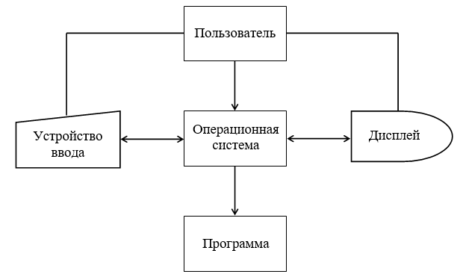
Рисунок 2 – схема данных.

3 Описание разработки программы
Для написания данной программы будет использован язык программирования Си. Этот язык является распространённым языком программирования. При разработке языка Си был принят компромисс между низким уровням языка ассемблера и высоким уровнем других языков. В языке Си предусмотрено много операций, непосредственно исполняемых большинством микропроцессоров; в то же время он даёт программисту возможность выражать свои алгоритмы и данные наиболее подходящими средствами. Язык Си обеспечивает возможности структурирования данных. Он позволяет разрабатывать большие, но структурированные программы, предоставляя возможность отдельной разработки подпрограмм.
Целью создателей языка Си была разработка мобильного языка, который можно было бы использовать для разработки системного программного обеспечения. Программы, написанные на языке высокого уровня, мобильны, поскольку язык должен быть одним и тем же независимо от того, на каком компьютере и в какой операционной системе он используется. Дополнительное свойство языка Си, называемое условной компиляцией, позволяет программисту изолировать машинно-зависимые операторы и контролировать их компиляцию в другой среде. Это дополнительно повышает мобильность программного обеспечения, написанного на языке Си.
В качестве среды программирования был выбран программный продукт MicrosoftVisualStudio 2010.
Язык Си был разработан американцем ДеннисомРитчив исследовательском центре ComputerScienceResearchCenterofBellLaboratories корпорации AT&T в 1972 г. Первоначальная реализация Си была выполнена на ЭВМ PDP-11 фирмы DEC для создания операционной системы UNIX. Позже он был перенесен в среду многих операционных систем, обособился и существует независимо от любой из них.
Первое описание языка Си дал его автор ДеннисРитчи совместно с БрайномКерниганом в книге «Язык программирования Си». Однако, описание не было строгим и содержало ряд неоднозначных моментов.
В 1983 г. при Американском Институте Национальных Стандартов (AmericanNationalStandartInstitute — ANSI) был создан комитет по стандартизации языка Си. В 1989 г. был утверждён окончательный вариант стандарта. Однако на сегодняшний день большинство реализаций языка Си не поддерживают стандарт в полном объёме.
Интерфейс информационной системы представлен в виде меню, так как он является наиболее удобным и обеспечивает наименьшее время доступа к данным. Перемещение по пунктам меню может осуществляться с помощью клавиш-стрелок. Такая реализация позволяет удобно использовать программу, даже если пользователь до этого с ней не работал.
При запуске программы на экран выводится заставка-приветствие. После нажатия любой клавиши выводится меню, по которому можно легко перемещаться при помощи клавиш-стрелок. На нужный пункт меню указывает специальная прорисованная стрелочка, её можно перемещать вышеуказанными клавишами. Для перехода к нужному пункту меню необходимо нажать клавишу нужную цифру. После выполнения нужной функции, программа возвращается в меню. Выйти из программы можно выбрав пункт «Выход» или с помощью крестика в правом верхнем углу.
Для создания базы данных нужно выбрать самый верхний пункт и последовать дальнейшим инструкциям. Заполнение базы происходит в прорисованной таблице, что позволяет сразу наглядно представить информацию и удобно сгруппировать все необходимые данные.
Для удаления и добавления записи в меню предусмотрены пункты: «Добавить запись в базу данных» и «Удалить запись из базы данных».
Для просмотра нужно выбрать 6 пункт в меню. Тогда на экран будет выведена ранее созданная пользователем база. После нажатия любой клавиши программа вернется в меню.
Осуществлять поиск можно выбрав соответствующий пункт в меню. Тогда на экран будет выведено меню поиска, позволяющее искать данные по всем полям.
Сортировать данные в базе можно, воспользовавшись пунктом «Сортировка». В таком случае на экран будет выведено меню сортировки с понятным пользователю интерфейсом.
Также в программе предусмотрена работа с файлами. При выборе соответствующего пункта, пользователь увидит на экране меню работы с файлами.
Разработка программы началась с реализации заставки. В ней прорисовано название программы и указаны дальнейшие шаги по ее использованию.
Далее было создано меню, которое реагирует на нажатие клавиш с нумерацией. Был придуман алгоритм работы этого меню и возможность вызова необходимых функций в зависимости от изменяемой переменной.
После этого были созданы функции, позволяющие создавать базу данных и выводить ее на экран. Для возможности работы программы на русском языке была немного дополнена функция gets.
Далее было разработано меню поиска и сама функция поиска search(). Как было указано ранее, данная функция позволяет осуществлять поиск по всем полям базы данных.
Затем создавалось меню работы с файлом и сами функции, позволяющие создавать файл и записывать в него базу, и считывать базу данных из файла. Следует отметить, что файлы хранятся в формате .txt. Их можно открыть с помощью текстового редактора, но они будут не пригодны для комфортного просмотра базы.
В конце было создано меню сортировки, а также функции сортировки. Был разработан небольшой алгоритм, позволяющий вызывать различные функции сортировки в программе в зависимости от изменяющихся переменных при работе меню.
Основная программа выполняется функцией main. В этой функции вызываются функция заставки и меню.
Был разработан алгоритм функции main. Блок-схема функции представлена на рисунке. Функция отвечает за инициализацию консоли, за вывод заставки-приветствия и за передачу управления основной функции меню.
Блок-схема функции main представлена на рисунке. Она отвечает за вызов функции заставки и вызов функции основного меню. Именно эта функция в дальнейшем используется для работы программы. Алгоритм работы представлен на рисунке 3:
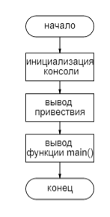
Рисунок 3 –схема программы. Основная функция main.

Как только завершается функция заставки, вызывается основная функция меню, в которой происходит цикл вывода меню и выбор функции в зависимости от выбранной позиции. Так происходит до тех пор, пока в меню не будет выбран пункт «Выход». В этом случае программа передаст управление функции выхода exit(0). Программа завершит свою работу. Алгоритм работы меню представлен на рисунке 4.
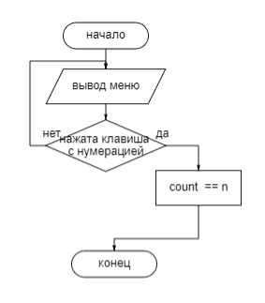
Рисунок 4 – алгоритм работы меню.

Сначала на экран выводится меню Далее, если нажата клавиша с нумерацией, то управление передается в цикл, в котором в зависимости от цифры выбирается необходимая функция.

4 Отладка и тестирование
В качестве среды разработки была выбрана программа VisualStudio 2010. Программа предоставляет все средства необходимые при разработке и отладке разрабатываемых модулей и программ. Для отладки использовались такие инструменты как точка остановки, выполнение кода по шагам, анализ содержимого локальных и глобальных переменных, анализ содержимого памяти.
Тестирование проводилось в рабочем порядке, в процессе разработки, после завершения написания программы. В ходе тестирования было выявлено и исправлено множество проблем, связанных с обработкой структуры, системой поиска и Ассемблером.

5 Описание программы

5.1 Разработка приложения База данных студентов.exe
Разработанная программа состоит из нескольких модулей. Такое разбиение позволяет более эффективно работать с кодом программы, быстрее находить и исправлять возникшие ошибки.
Приложение База данных студентов.exeявляется основным модулем программы. Для реализации интерфейса был разработан модуль main.cpp. В нем содержится несколько функций, необходимых для работы меню, вывода его на экран и выбора необходимого действия. Также вспомогательные меню других функций содержатся в других модулях. Алгоритмы их работы одинаковы.
При запуске программы на экран выводится заставка-приветствие, после чего программа готова к выполнению своих функций. Происходит ожидание нажатия клавиши, и, в зависимости от нажатой клавиши, передается управление необходимой функции.
Таблица 1 – описание состояний программы

Клавиша, вызывающая событие | Действие пользователя | Действия программы
1 | Выбран пункт «Создание базы данных» | Программа передает управление функции spisok()
2 | Выбран пункт «Загрузка» | Программа передает управление функции load()
3 | Выбран пункт «Получить из файла» | Программа передает управление функции download()
4 | Выбран пункт «Добавить» | Программа передает управление функции spisok()
5 | Выбран пункт «Удаление» | Программа передает управление функции del()
6 | Выбран пункт «Вывод БД» | Программа передает управление функции pri()
7 | Выбран пункт «Поиск» | Программа передает управление функции search()
8 | Выбран пункт «Поиск(фильтр)» | Вызовется функция filter()
9 | Выбран пункт «Сортировка» | Вызовется функция sort()
10 | Выбран пункт «Редактировать» | Вызовется функция edit()
11 | Выбран пункт «Выход» | Вызовется функция exit(0). Программа завершит работу.

Иерархическая структура программы представлена на рисунке 5.
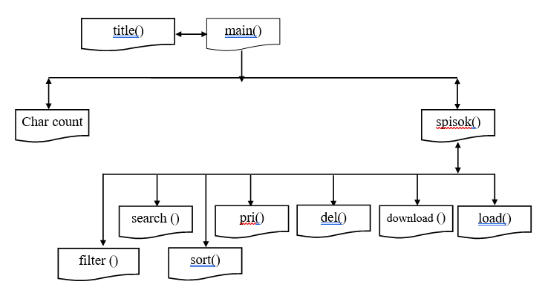
Рисунок 5 – иерархическая структура программы.

5.2 Разработка меню
Меню реализовано в файле main.cpp и состоит из следующих пунктов: «Создание базы данных», «Загрузка», «Получить из файла», «Добавить», «Удаление», «Вывод базы данных», «Поиск», «Поиск(фильтр)», «Сортировка», «Редактировать», «Выход». Главной задачей функций, реализованных в файле, является предоставление пользователю возможности выбрать один из пунктов меню и осуществить необходимые действия в программе.
Меню реагирует на нажатие клавиш с нумерацией, тем самым осуществляется навигация в меню, и на кнопку enter для выбора необходимого действия.
Меню располагается посередине сверху, состоит из 11 пунктов.
В процессе создания программы был придуман алгоритм работы меню. Он заключается в том, что есть глобальная переменная типа char функция ожидает нажатие клавиши, и, в зависимости от нажатой клавиши, изменяет эту переменную. Далее вызывается вспомогательная функция для меню, которая очищает экран и, в зависимости от этой переменной, выводит на экран меню с уже измененной позицией курсора выбора. Это происходит в цикле, пока не будет нажата клавиша enter. После нажатия этой клавиши управление передается функции выбора, которая, опираясь на указанную выше переменную, выбирает необходимую функцию. После выполнения функции, программа возвращается к функции меню. Выйти из программы можно, выбрав в меню пункт «Выход».
Помимо основного меню в программе аналогичным способом сделаны меню поиска, сортировки и работы с файлами для более простого понимания структуры программы и возможности комфортной работы с ней.

5.3 Разработка функции на языке Assembler
В качестве разрабатываемой функции была выбрана функция изменения глобальной переменной для работы меню файлов.
Среда разработки MicrosoftVisualStudio 2010 позволяет делать ассемблерные вставки. Для этого нужно перед ассемблерной вставкой написать ключевое слово “__asm”, а сам код поместить в фигурные скобки.
Ассемблерная вставка выглядит следующим образом:
_asm
{
xoreax, eax
lea eax, menu
push eax
call dwordptr[printf]
add esp, 4

xoreax, eax
lea eax, vvod
push eax
call dwordptr[printf]
add esp, 4

xoreax, eax
lea esi, count;
push esi;
lea eax, str
push eax;
call dwordptr[scanf];
add esp, 8

}
Она предназначена для изменения глобальной переменной после нажатия клавиши. Вставка изменяет значение переменной, если на нее передается управление.

6 Руководство пользователя
Программа предназначена для хранения информации о студентах. В таблице имеются такие поля, как фамилия, группа, факультет, кафедра, ВУЗ, успеваемость. Программа может создавать базу данных, добавлять записи в нее и удалять их, осуществлять поиск и сортировку элементов, записывать базу данных в файл и считывать с нее.
При запуске программы на экран выводится заставка. Нажатием клавиши Enter можно перейти к меню.
Для создания базы данных в меню нужно выбрать первый пункт.
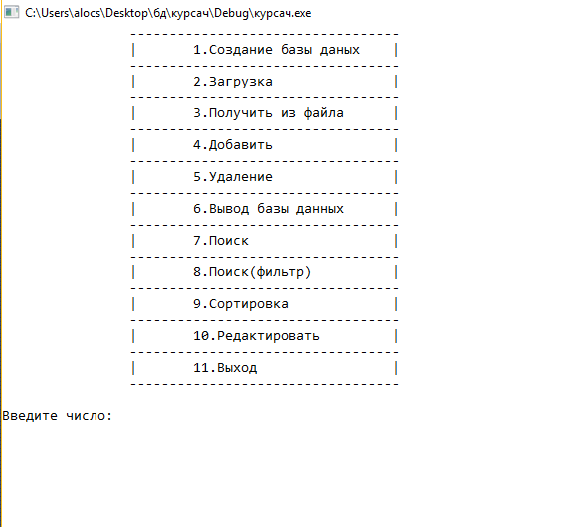
Рисунок 6 – главное меню.

Далее необходимо ввести количество игр и заполнить появившуюся таблицу путем ввода данных и нажатия клавиши enter.
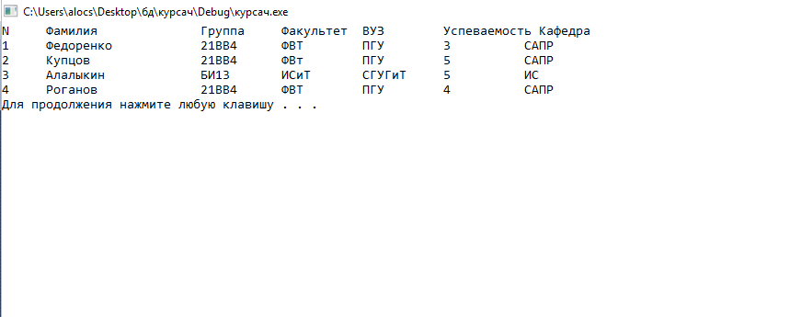
Рисунок 7 – создание БД.
После заполнения таблицы программа возвращается в главное меню. После того, как таблица была заполнена, пользователь может осуществлять другие действия с базой данных. Можно посмотреть базу данных. Можно добавить запись в базу. Для этого нужно выбрать соответствующий пункт в меню, и, следуя инструкциям, заполнить 6 диалогов. После этого будет добавлен новый элемент и программа вернется в главное меню. Также возможно удаление элемента путем выбора соответствующего пункта в меню.
Здесь пользователь видит таблицу, в которой присутствует поле «Номер сотрудника», оно заполняется программой. Необходимо ввести номер записи для удаления, тогда программа успешно выполнит эту функцию. В приложении предусмотрена защита от ввода некорректных данных, например, в данном примере нельзя будет удалить 6й элемент.
После ввода нужного номера, программа выведет сообщение об успешном выполнении действия и после нажатия любой клавиши вернется в меню.
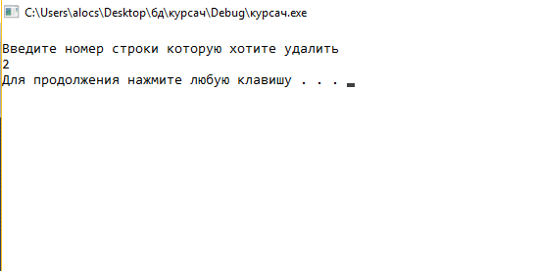
Рисунок 8 –удаление записей.

Пользователь может воспользоваться поиском записи в базе данных. Для этого нужно выбрать пункт «Поиск элементов». В таком случае пользователь увидит на экране новое меню, позволяющее выбрать поле, по которому будет осуществляться поиск.
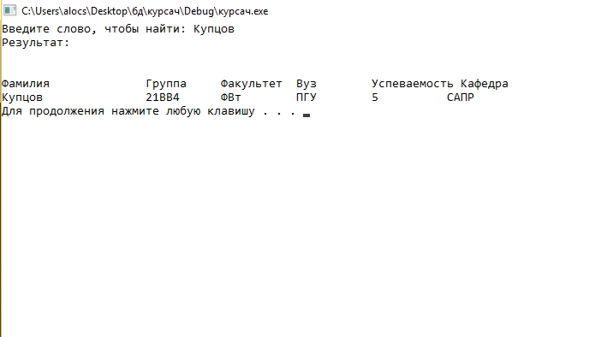

Рисунок 9 – поиск записей.
При выборе любого пункта нужно будет ввести ключевое слово для поиска. В случае успеха программа выведет на экран все совпадения, в противном случае программа сообщит об отсутствии результатов.
Можно воспользоваться функцией сортировки.
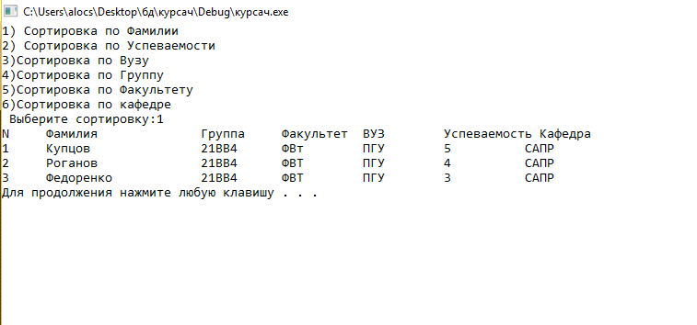

Рисунок 10 – сортировка записей.
Сохранение БД в файл.
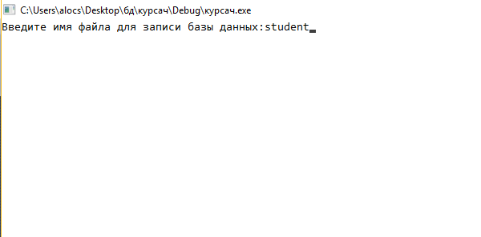
Рисунок 11 – создание файла.
Получение БД из файла.
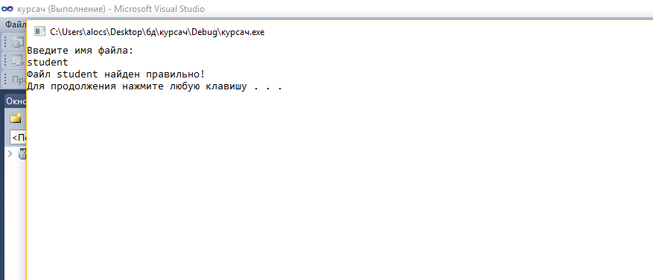

Рисунок 12 – поиск файла.
Выйти из программы можно, выбрав пункт «Выход» или нажав крестик в правом верхнем углу.
Если выйти из программы, не сохраняя изменения вручную, они не будут сохранены.

Заключение
При выполнении данной курсовой работы были получены навыки разработки многомодульных программ. Были освоены приемы создания пользовательского интерфейса, изучены функции работы с консолью, способы обработки событий с клавиатуры. Усвоены механизмы реализации меню. Изучены функции работы с файлами. Получены базовые навыки программирования на языке Си. Изучены основные возможности среды программирования Microsoft Visual Studio 2010. Получены навыки отладки и тестирования программ.
В рамках выполнения курсовой работы была написана база данных. Программа представляет небольшой, но достаточный список возможностей.
В дальнейшем программу можно улучшить, изменив интерфейс, добавив псевдографику, шифрование данных и отдельные аккаунты.

Список используемых источников
- MSDN
- К. Поляков. Хранение и обработка данных.
- Рудольф Марек. Ассемблер на примерах. Базовый курс. 2005 г.
- Юров В.И. AssemblerПрактикум. 2005 г.
- Википедия – Свободная энциклопедия.

Приложение А

Листинг программы
Приложение А.1 – Файл «book.h»

#pragma once

typedef struct Spisok
{
char fio[32],
group[32],
faculty[32],
VYZ[32],
uspeh[32],
kafedra[32];
Spisok* next;
}Spisok;

void sort(Spisok** head);
void spisok(Spisok** head);
void download(Spisok** head);
void title();
void del(Spisok** head);
void search(Spisok** head);
void edit(Spisok** head);
void load(Spisok** head);
void download(Spisok** head);
void pri(Spisok** head);
void filter(Spisok** head);
void push(Spisok** head, char* fio, char* group, char* faculty, char* VYZ, char* uspeh, char* kafedra);

ПриложениеА.2 – Файл «main.cpp»

#define _CRT_SECURE_NO_WARNINGS
#include "stdafx.h"
#include <stdio.h>
#include <conio.h>
#include <string.h>
#include <stdlib.h>
#include <locale.h>
#include <io.h>
#include <Windows.h>
#include "book.h"

void main()
{
SetConsoleCP(1251);
SetConsoleOutputCP(1251);
system("color F0");
title();
system("pause");
char count;
Spisok* head = NULL;

while(true){
system("cls");
const char str[] = "%d";
const char vvod[] = "Введите число: ";
char menu[] = (" ----------------------------------\n | 1.Создание базы даных |\n ----------------------------------\n | 2.Загрузка | \n ----------------------------------\n | 3.Получить из файла |\n ----------------------------------\n | 4.Добавить |\n ----------------------------------\n | 5.Удаление |\n ----------------------------------\n | 6.Вывод базы данных |\n ----------------------------------\n | 7.Поиск |\n ----------------------------------\n | 8.Поиск(фильтр) |\n ----------------------------------\n | 9.Сортировка |\n ----------------------------------\n | 10.Редактировать |\n ----------------------------------\n | 11.Выход | \n ----------------------------------\n \n");
_asm
{
xor eax, eax
lea eax, menu
push eax
call dword ptr[printf]
add esp, 4

xor eax, eax
lea eax, vvod
push eax
call dword ptr[printf]
add esp, 4

xor eax, eax
lea esi, count;
push esi;
lea eax, str
push eax;
call dword ptr[scanf];
add esp, 8

}

if(count==1){
system("cls");
spisok(&head);
}

if(count==2){
system("cls");
load(&head);
}
if(count==3){
system("cls");
download(&head);
system("pause");
}
if(count==4){
system("cls");
spisok(&head);
system("pause");
}
if(count==5){
system("cls");
del(&head);
system("pause");
}

if(count==6){
system("cls");
fflush(stdin);
pri(&head);
system("pause");
}
if(count==7){
system("cls");
search(&head);
system("pause");
}
if(count==8){
system("cls");
filter(&head);
system("pause");
}
if(count==9){
system("cls");
sort(&head);
system("pause");
}
if(count==10){
system("cls");
edit(&head);
pri(&head);
}

if(count==11){
exit(0);
}

}

}

ПриложениеА.3 – Файл «spis.cpp»

#include "stdafx.h"
#include "book.h"

void spisok(Spisok** head)
{
fflush(stdin);
char fio[32], group[32], faculty[32], VYZ[32], uspeh[32], kafedra[32];
printf("Введите Фамилию:");
gets_s(fio);
for (;;)
{
fflush(stdin);
printf("Введите Группу:");
gets_s(group);
printf("Введите Факультет:");
gets_s(faculty);
printf("Введите Вуз:");
gets_s(VYZ);
printf("Введите Успеваемость:");
gets_s(uspeh);
printf("Введите Кафедру:");
gets_s(kafedra);
push(head, fio, group, faculty, VYZ, uspeh, kafedra);
printf("Для завершения введите: .\nВведите Фамилию:");
gets_s(fio);
if (fio[0] == '.')
break;
}
}

ПриложениеА.4 – Файл «title.cpp»

#include "stdafx.h"
#include "book.h"
#include <conio.h>

void title()
{
printf("\n\n\n\n");
printf(" База данных Студентов \n");

printf("\n\n\n\n\n");

printf(" Данная программа позволяет просматривать, а также изменять\n");

printf(" базу данных студентов. При запуске программы вам необходимо\n");

printf(" выбрать, что вы хотите сделать: загрузить или создать новую .\n\n\n\n");

printf(" Выполнила: Федоренко В.А\n");
printf(" --------------------------\n\n");

printf(" Принял:Патунин Д.В.\n");

printf(" ---------------------\n");
_getch();
}

ПриложениеА.5 – Файл «sort.cpp»

#define _CRT_SECURE_NO_WANINGS
#include "stdafx.h"
#include <stdio.h>
#include <conio.h>
#include <string.h>
#include <stdlib.h>
#include <locale.h>
#include <io.h>
#include <Windows.h>
#include "book.h"

void sort_uspeh(Spisok** head)
{
char fio[16], group[16], faculty[16], VYZ[16], uspeh[16],kafedra[16];
int size = 0;
Spisok* ptr = (*head);
while (ptr != NULL)
{
ptr = ptr->next;
size++;
}
ptr = (*head);
for (int j = 1; j < size; j++)
{
ptr = (*head);
for (int i = 0; i < size - j; i++)
{
if (atoi(ptr->uspeh) > atoi(ptr->next->uspeh))
{
strcpy(fio, ptr->fio);
strcpy(group, ptr->group);
strcpy(faculty, ptr->faculty);
strcpy(VYZ, ptr->VYZ);
strcpy(uspeh, ptr->uspeh);
strcpy(kafedra, ptr->kafedra);

strcpy(ptr->fio, ptr->next->fio);
strcpy(ptr->group, ptr->next->group);
strcpy(ptr->faculty, ptr->next->faculty);
strcpy(ptr->VYZ, ptr->next->VYZ);
strcpy(ptr->uspeh, ptr->next->uspeh);
strcpy(ptr->kafedra, ptr->next->kafedra);

strcpy(ptr->next->fio, fio);
strcpy(ptr->next->group, group);
strcpy(ptr->next->faculty, faculty);
strcpy(ptr->next->VYZ, VYZ);
strcpy(ptr->next->uspeh, uspeh);
strcpy(ptr->next->kafedra, kafedra);
}
ptr = ptr->next;
}
}
}

void sort_VYZ(Spisok** head)
{
char fio[16], group[16], faculty[16], VYZ[16], uspeh[16],kafedra[16];
int size = 0;
Spisok* ptr = (*head);
while (ptr != NULL)
{
ptr = ptr->next;
size++;
}
ptr = (*head);
for (int j = 1; j < size; j++)
{
ptr = (*head);
for (int i = 0; i < size - j; i++)
{
if (ptr->VYZ[0] > ptr->next->VYZ[0])
{
strcpy(fio, ptr->fio);
strcpy(group, ptr->group);
strcpy(faculty, ptr->faculty);
strcpy(VYZ, ptr->VYZ);
strcpy(uspeh, ptr->uspeh);
strcpy(kafedra, ptr->kafedra);

strcpy(ptr->fio, ptr->next->fio);
strcpy(ptr->group, ptr->next->group);
strcpy(ptr->faculty, ptr->next->faculty);
strcpy(ptr->VYZ, ptr->next->VYZ);
strcpy(ptr->uspeh, ptr->next->uspeh);
strcpy(ptr->kafedra, ptr->next->kafedra);

strcpy(ptr->next->fio, fio);
strcpy(ptr->next->group, group);
strcpy(ptr->next->faculty, faculty);
strcpy(ptr->next->VYZ, VYZ);
strcpy(ptr->next->uspeh, uspeh);
strcpy(ptr->next->kafedra, kafedra);
}
ptr = ptr->next;
}
}
}

ПриложениеА.6 – Файл «search.cpp»
#include "stdafx.h"
#include "book.h"
#include <string.h>

void search(Spisok** head)
{
char name[16];
Spisok* ptr = (*head);
fflush(stdin);
printf("Введите слово, чтобы найти: ");
gets_s(name);
if (ptr == NULL)
printf("ПУСТО");
else {
printf("Результат:");
printf("\n\n\n%-20s %-10s %-10s %-10s %-10s %-20s\n", "Фамилия", "Группа", "Факультет", "Вуз", "Успеваемость", "Кафедра");
}
while (ptr != NULL)
{
if (strstr(ptr->fio, name) != NULL)
printf("%-20s %-10s %-10s %-10s %-10s %-20s\n", ptr->fio, ptr->group, ptr->faculty, ptr->VYZ, ptr->uspeh, ptr->kafedra);
if (strstr(ptr->group, name) != NULL)
printf("%-20s %-10s %-10s %-10s %-10s %-20s\n", ptr->fio, ptr->group, ptr->faculty, ptr->VYZ, ptr->uspeh, ptr->kafedra);
if (strstr(ptr->faculty, name) != NULL)
printf("%-20s %-10s %-10s %-10s %-10s %-20s\n", ptr->fio, ptr->group, ptr->faculty, ptr->VYZ, ptr->uspeh, ptr->kafedra);
if (strstr(ptr->VYZ, name) != NULL)
printf("%-20s %-10s %-10s %-10s %-10s %-20s\n", ptr->fio, ptr->group, ptr->faculty, ptr->VYZ, ptr->uspeh, ptr->kafedra);
if (strstr(ptr->uspeh, name) != NULL)
printf("%-20s %-10s %-10s %-10s %-10s %-20s\n", ptr->fio, ptr->group, ptr->faculty, ptr->VYZ, ptr->uspeh, ptr->kafedra);
if (strstr(ptr->kafedra, name) != NULL)
printf("%-20s %-10s %-10s %-10s %-10s %-20s\n", ptr->fio, ptr->group, ptr->faculty, ptr->VYZ, ptr->uspeh, ptr->kafedra);
ptr = ptr->next;
}
}

ПриложениеА.7– Файл «push del.cpp»

#include "stdafx.h"
#include "book.h"
#include <stdio.h>
#include <conio.h>
#include <stdlib.h>
#include <locale.h>
#include <io.h>
#include <Windows.h>

void push(Spisok** head, char* fio, char* group, char* faculty, char* VYZ, char* uspeh, char* kafedra)
{
Spisok* tmp= (Spisok*) malloc(sizeof(Spisok));
strcpy_s(tmp->fio, fio);
strcpy_s(tmp->group, group);
strcpy_s(tmp->faculty, faculty);
strcpy_s(tmp->VYZ, VYZ);
strcpy_s(tmp->uspeh, uspeh);
strcpy_s(tmp->kafedra, kafedra);
tmp->next = (*head);
(*head) = tmp;
}

void del(Spisok** head)
{
system("cls");
printf("\nВведите номер строки которую хотите удалить\n");
int n;
scanf("%d", &n);

if ((*head) != NULL)
{
if (n - 1 == 0) {
Spisok* prev = (*head);
(*head) = (*head)->next;
//если самый первый элемент то мы сдвигаем голову на один шаг, а первый элемент удаляем
delete prev;
}
else {
Spisok* previous = (*head);
for (int i = 0; i < n - 1; i++) {
previous = previous->next;
}
Spisok* todelete = previous->next;
previous->next = todelete->next;
delete todelete;
}
}
else
{
printf("\nСписок пуст!\n");
}

}

ПриложениеА.8– Файл «output.cpp»
#include "stdafx.h"
#include "book.h"

void pri(Spisok** head)
{
if (*head != NULL)
{
int i = 1;
Spisok* ptr = (*head);
ptr = (*head);
printf("N %-20s %-10s %-10s %-10s %-10s %-20s\n", "Фамилия", "Группа", "Факультет", "ВУЗ", "Успеваемость","Кафедра");
while (ptr != NULL)
{
printf("%-5d %-20s %-10s %-10s %-10s %-10s %-20s\n", i, ptr->fio, ptr->group, ptr->faculty, ptr->VYZ, ptr->uspeh, ptr->kafedra);
ptr = ptr->next;
i++;
}
}
else
{
printf("Пусто");
}
}

ПриложениеА.9– Файл «fstream.cpp»
#include "stdafx.h"
#include "book.h"

void load(Spisok** head)
{
FILE* S;
Spisok* ptr = (*head);
char name[32];
fflush(stdin);
fprintf(stdout, "%s", "Введите имя файла для записи базы данных:");
scanf("%s", &name);
while ((S = fopen(name, "w")) == (NULL))
{
fprintf(stdout, "%s", "Указанный файл не найден!\nВведите имя файла для записи базы данных еще раз:!\n");
scanf("%s", &name);
}
fprintf(stdout, "Файл %s был найден успешно!\n", name);
if ((*head) != NULL)
{
Spisok* ptr = *head;
fprintf(S, "\n\n\n%-20s %-10s %-10s %-10s %-10s %-20s\n", "Фамилия", "Группа", "Факультет", "Вуз", "Успеваемость", "Кафедра");
while (ptr != NULL)
{
fprintf(S, "%-20s %-10s %-10s %-10s %-10s %-20s\n", ptr->fio, ptr->group, ptr->faculty, ptr->VYZ, ptr->uspeh, ptr->kafedra);
ptr = ptr->next;
}
}
else
{
printf("ПУСТО\n\n");
}
fclose(S);
}

void download(Spisok** head)
{
int i;
FILE* S;
char name[32], fio[32], group[32], faculty[32], VYZ[32], uspeh[32], kafedra[32];
int fd;
*head = NULL;
fprintf(stdout, "%s", "Введите имя файла:\n");
scanf("%s", &name);
while ((S = fopen(name, "r+")) == (NULL))
{
fprintf(stdout, "%s", "Файл не найден!\nПопробуйте еще раз:");
scanf("%s", &name);
}
fprintf(stdout, "Файл %s найден правильно!\n", name);
if (!feof(S))
{
fseek(S, 100, SEEK_SET);
while (!feof(S))
{

fscanf(S, "%s", &fio);
fscanf(S, "%s", &group);
fscanf(S, "%s", &faculty);
fscanf(S, "%s", &VYZ);
fscanf(S, "%s", &uspeh);
fscanf(S, "%s", &kafedra);
if (!feof(S))
push(head, fio, group, faculty, VYZ, uspeh, kafedra);
}
}
else
{
printf("\nПУСТО!\n\n");
}
fclose(S);
}

ПриложениеА.10– Файл «filter.cpp»
#include "stdafx.h"
#include <stdio.h>
#include <conio.h>
#include <string.h>
#include <stdlib.h>
#include <locale.h>
#include <io.h>
#include <Windows.h>
#include "book.h"

void filter(Spisok** head)
{
Spisok* ptr = (*head);
fflush(stdin);
fflush(stdout);
char number[32];
int i;
printf(" 1)ФИО\n 2)Успеваемость 3) Факультет 4) Группа 5) Вуз 6) Кафедра \nВыберите поле для фильтрации:");
scanf("%d", &i);
fflush(stdin);
switch (i)
{
case 1:
fflush(stdin);
printf("Введите ФИО для фильтрации:");
gets_s(number);
while (ptr != NULL)
{
if (strstr(ptr->fio, number) != NULL)
printf("%-5d %-20s %-10s %-10s %-10s %-10s %-20s\n", i, ptr->fio, ptr->group, ptr->faculty, ptr->VYZ, ptr->uspeh, ptr->kafedra);
ptr = ptr->next;
}
break;

case 2:
fflush(stdin);
printf("Введите Успеваемость для фильтрации:");
gets_s(number);
while (ptr != NULL)
{
if (strstr(ptr->uspeh, number) != NULL)
printf("%-5d %-20s %-10s %-10s %-10s %-10s %-20s\n", i, ptr->fio, ptr->group, ptr->faculty, ptr->VYZ, ptr->uspeh, ptr->kafedra);
ptr = ptr->next;
}
break;
case 3:
fflush(stdin);
printf("Введите Факультет для фильтрации:");
gets_s(number);
while (ptr != NULL)
{
if (strstr(ptr->faculty, number) != NULL)
printf("%-5d %-20s %-10s %-10s %-10s %-10s %-20s\n", i, ptr->fio, ptr->group, ptr->faculty, ptr->VYZ, ptr->uspeh, ptr->kafedra);
ptr = ptr->next;
}
break;
case 4:
fflush(stdin);
printf("Введите Группу для фильтрации:");
gets_s(number);
while (ptr != NULL)
{
if (strstr(ptr->group, number) != NULL)
printf("%-5d %-20s %-10s %-10s %-10s %-10s %-20s\n", i, ptr->fio, ptr->group, ptr->faculty, ptr->VYZ, ptr->uspeh, ptr->kafedra);
ptr = ptr->next;
}
break;
case 5:
fflush(stdin);
printf("Введите Вуз для фильтрации:");
gets_s(number);
while (ptr != NULL)
{
if (strstr(ptr->VYZ, number) != NULL)
printf("%-5d %-20s %-10s %-10s %-10s %-10s %-20s\n", i, ptr->fio, ptr->group, ptr->faculty, ptr->VYZ, ptr->uspeh, ptr->kafedra);
ptr = ptr->next;
}
break;
case 6:
fflush(stdin);
printf("Введите Кафедру для фильтрации:");
gets_s(number);
while (ptr != NULL)
{
if (strstr(ptr->kafedra, number) != NULL)
printf("%-5d %-20s %-10s %-10s %-10s %-10s %-20s\n", i, ptr->fio, ptr->group, ptr->faculty, ptr->VYZ, ptr->uspeh, ptr->kafedra);
ptr = ptr->next;
}
break;
default: printf("Неправильный ввод");
}
}

ПриложениеА.11– Файл «edit.cpp»
#include "stdafx.h"
#include "book.h"
#include <Windows.h>

void edit(Spisok** head)
{
Spisok* ptr = (*head);
int i = 0;
char name[16];
pri(head);
if (ptr != NULL)
{
ptr = (*head);
printf("Выберите строку для редактирования:");
scanf("%d", &i);
i--;
for (; i > 0; i--)
{
ptr = ptr->next;
if (ptr == NULL)
{
exit(-1);
printf("Ошибка при вводе!");
}
}
printf("Выберите поле \n 1)Фамилия \n 2) Группа \n 3) Факультет \n 4) Вуз \n 5) Успеваемость 6) Кафедра \n");
scanf("%d", &i);
fflush(stdin);
printf("Введите новое значение: ");
gets_s(name);
switch (i)
{
case 1:
strcpy(ptr->fio, name);
break;
case 2:
strcpy(ptr->group, name);
break;
case 3:
strcpy(ptr->faculty, name);
break;
case 4:
strcpy(ptr->VYZ, name);
break;
case 5:
strcpy(ptr->uspeh, name);
break;
case 6:
strcpy(ptr->kafedra, name);
break;
default: break;
}

}
else {
printf("ПУСТО!");
}
}

Приложение B

Снимки экрана
Приложение B.1 –Информационная заставка

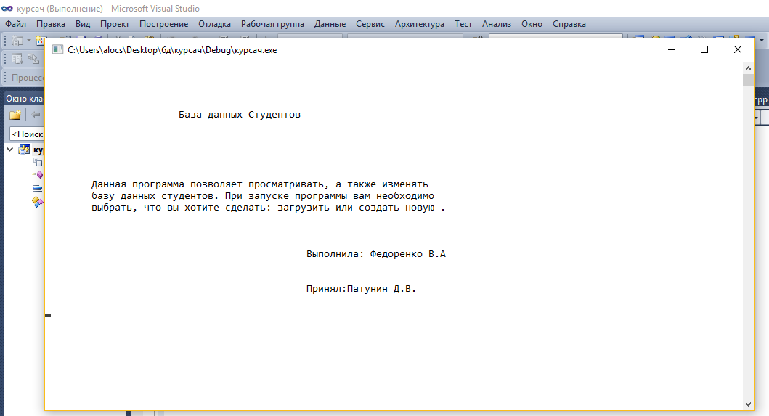

Приложение В.2 – Таблица студентов.
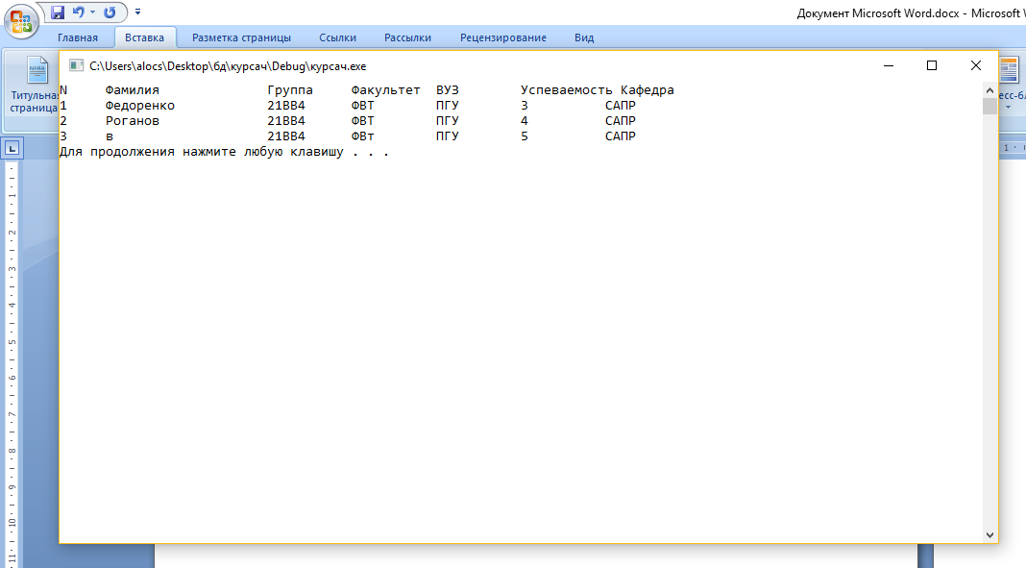

Приложение С

Результат работы программы
Из файла student.exe
Фамилия Группа Факультет Вуз Успеваемость Кафедра
Купцов 21ВВ4 ФВт ПГУ 5 САПР
Роганов 21ВВ4 ФВТ ПГУ 4 САПР
Федоренко 21ВВ4 ФВТ ПГУ 3 САПР

